STUDIEBESÖK PÅ TEKNISKA MUSEET 8/9-09
På tisdag 8/9 åker vi till tekniska musset i Stockholm. Vi ska gå på en guidad tur som handlar om den industriella revolutionen. Vi kommer även att titta på en del av de övriga utställningarna t ex den om kvinnliga uppfinnare och gruvan.

Samling: Bålsta station kl 07.50 så åker vi tåget som går strax efter kl 8.
Medtag: Matsäck (vi äter tillsammans i något av museets matsäcksrum.)

Det är svårt att beräkna vilket tåg vi hinner med hem eftersom vi även kommer att gå runt en del på egen hand men vi räknar med att vara hemma i Bålsta senast vid 15-tiden.

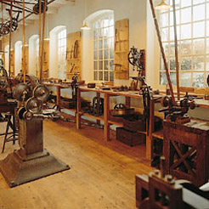

Hälsningar
Jenny och Maria 070-7988319

